АДМИНИСТРАЦИЯ РОДИНСКОГО РАЙОНА АЛТАЙСКОГО КРАЯ

РАСПОРЯЖЕНИЕ

24.04.2024 № 145-р

с. Родино

О награждении

1. Наградить Почетной грамотой Администрации Родинского района:

- Воронкова Сергея Николаевича, машиниста котельной ООО «Тепловик», за многолетний добросовестный труд;

- Майорова Дмитрия Михайловича, слесаря котельной ООО «Тепловик», за многолетний добросовестный труд;

- Ефременко Николая Николаевича, инженера по эксплуатации приборов учёта ООО «Тепловик»;

- Попельных Петра Ивановича, индивидуального предпринимателя, за добросовестный труд и ответственное отношение к работе.

2. Наградить Благодарственным письмом Администрации Родинского района:

- Игнатенко Владимира Евгеньевича, машиниста котельной ООО «Тепловик», за добросовестный труд и ответственное отношение к работе.

- Вахмянина Василия Васильевича, машиниста котельной ООО «Тепловик», за добросовестный труд и ответственное отношение к работе.

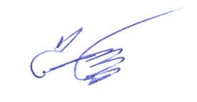

Глава района С.Г. Катаманов



Ирина Николаевна Тяпшева

22636